Отчет

по декаде самопознания

«Самопознание: педагогика Любви и Творчества»

со 2 по 13 февраля 2017 года.

КГУ «Кировская средняя школа»

На основании плана проведения декады  «Самопознание: педагогика Любви и Творчества» в Кировской средней школе 02.02.2017г. по 13.02.2017г. были проведены  ряд мероприятий.

На линейке состоялось торжественное открытие декады.  Учащиеся начальных классов выступили с информацией об авторе духовно-нравственной программы «Самопознание» С.А.Назарбаевой, зачитали стихотворения. Тематика выступлений затронула главные темы декады: любовь, семья, благополучие, патриотизм, взаимопонимание, забота, природа, творчество, доброта, совесть, милосердие.

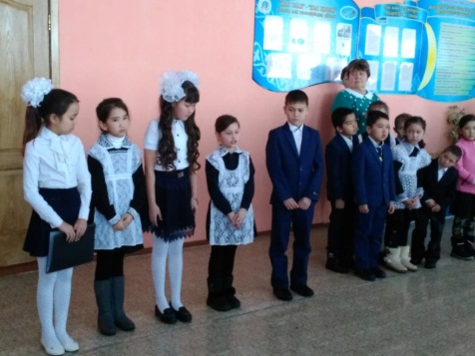

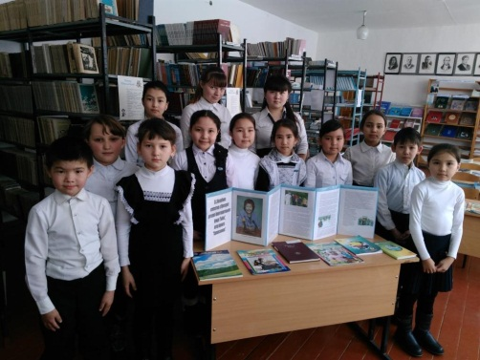Библиотекарем школы   Прилежаевой С.Г. была организована выставка на тему «Мейірім төгетін ана». Выставка рассказывала о деятельности автора программы нравственно-духовного образования «Самопознание» С.А. Назарбаевой.

4 февралядень проходил под девизом: «Алтын жүрек анамыз», «Сердце наполненное любовью». Учителями самопознания был объявлен конкурс чтецов. Целью конкурса были продвижение идеалов добра и толерантности среди людей. В конкурсе приняли участие учащиеся по желанию.

6 февраля прошла выставка творческих работ «О доброте, мире и дружбе». Учащиеся под руководством учителей оформили выставку поделок, рисунков изготовленных совместно с родителями.

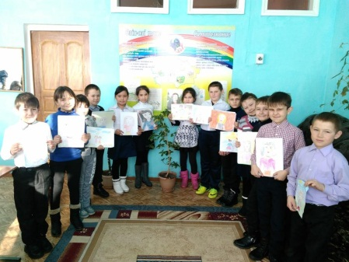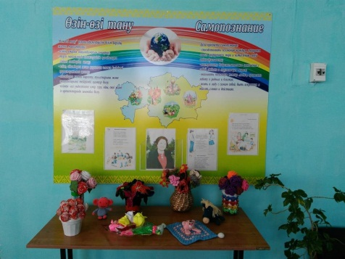

7 февраля дети участвовали в песенном конкурсе «Ән-көңілдің ажары».

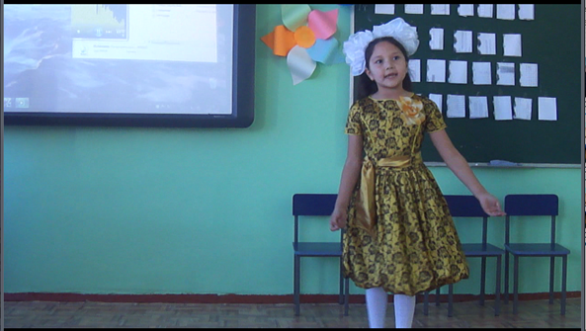

8 февраля. Инсценирование сказок народов Казахстана с привлечением детей: «Чудесная шуба», «Репка» (на новый лад), «Колосок».

10 февраля просмотр мультфильма про кота Леопольда. Целью которого являются, такие ценности как дружба, взаимопонимание, уважение.

Прошли уроки в 3 «А» на тему «Жақсылық жолымен жүреміз», в 8 классе «Волшебная сила добра»,

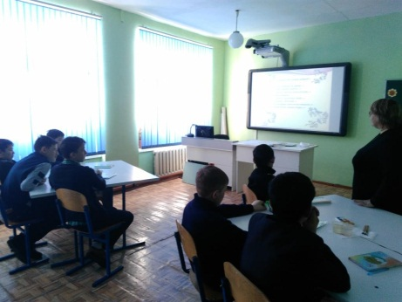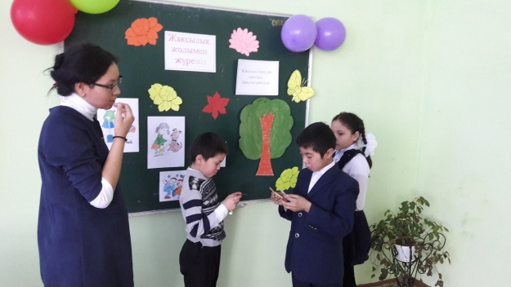

11 февраля проведена благотворительная акция «Жүректен жүрекке». Детям из малообеспеченных семей вручены подарки.

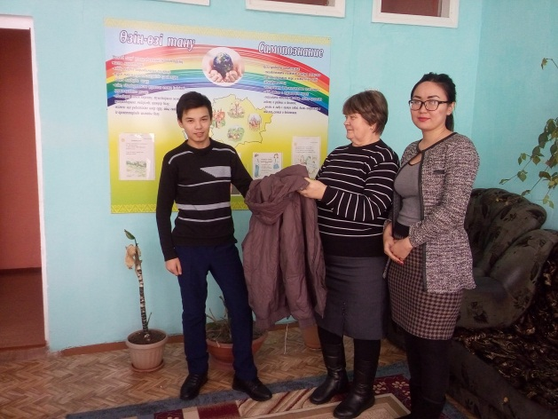

13 февраля на линейке были подведены итоги декады самопознания. Активным учащимся были вручены грамота, сладкие призы.

Можно сделать  вывод, что предмет «Самопознания» очень важен в школе.  Каждому ребенку нужно познавать себя с детства, и тогда будет легче шагнуть во  взрослую жизнь.